The scopes of BigData. Hadoop Distributed Filesystem

HDFS. HDFS (Hadoop Distributed File System) — файловая система, предназначенная для хранения файлов больших размеров, поблочно распределённых между узлами вычислительного кластера.
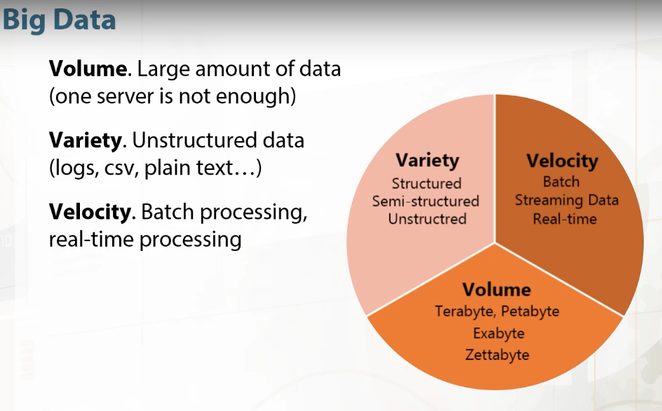
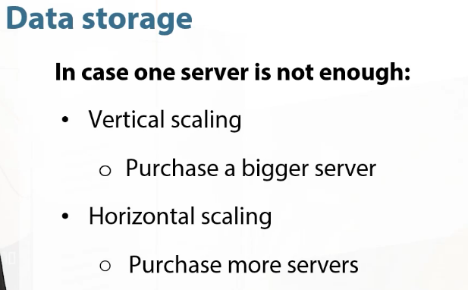

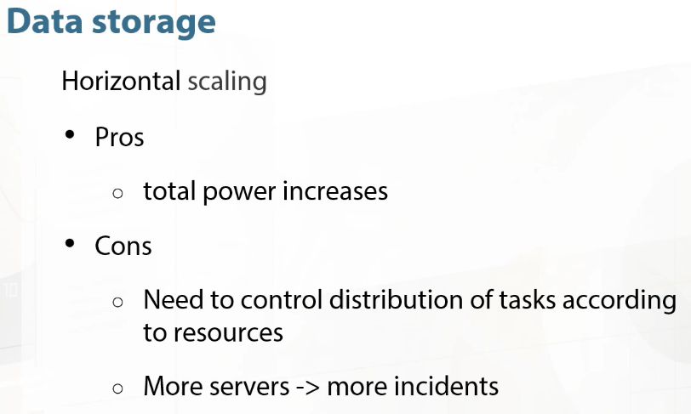
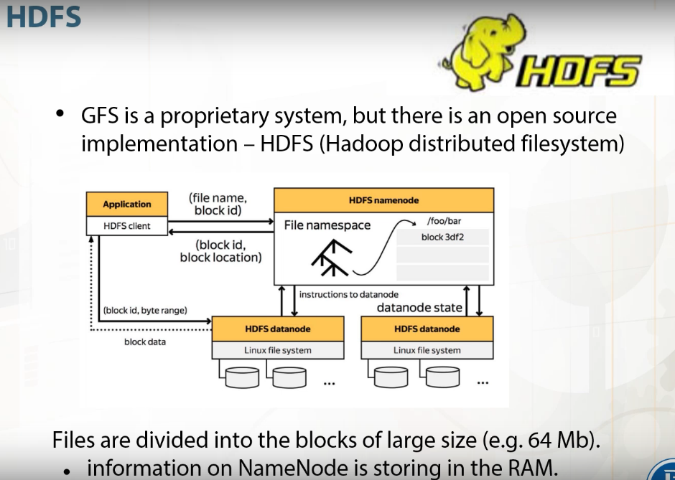

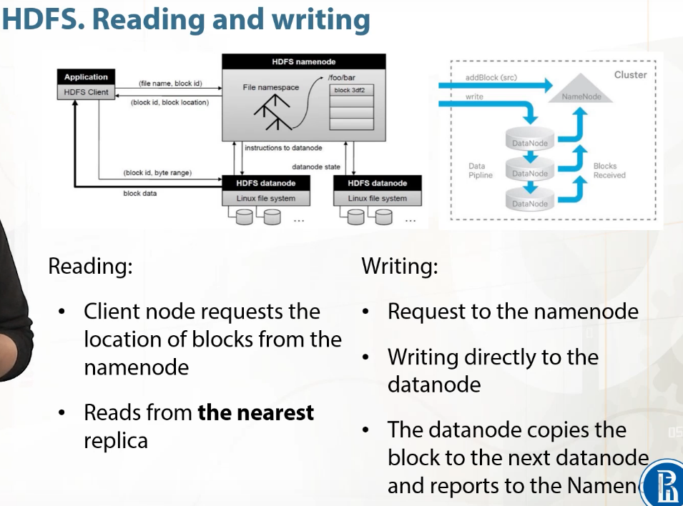
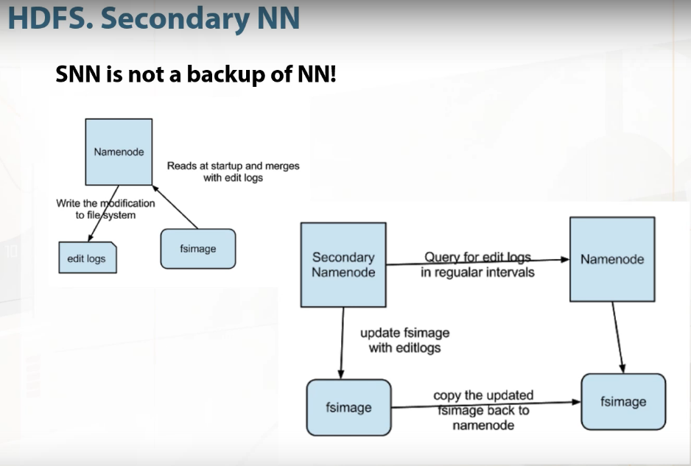
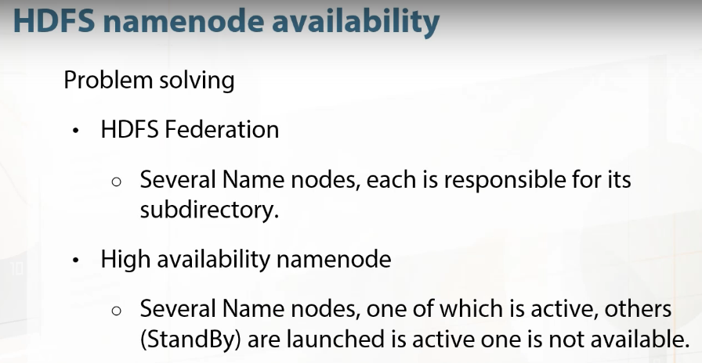
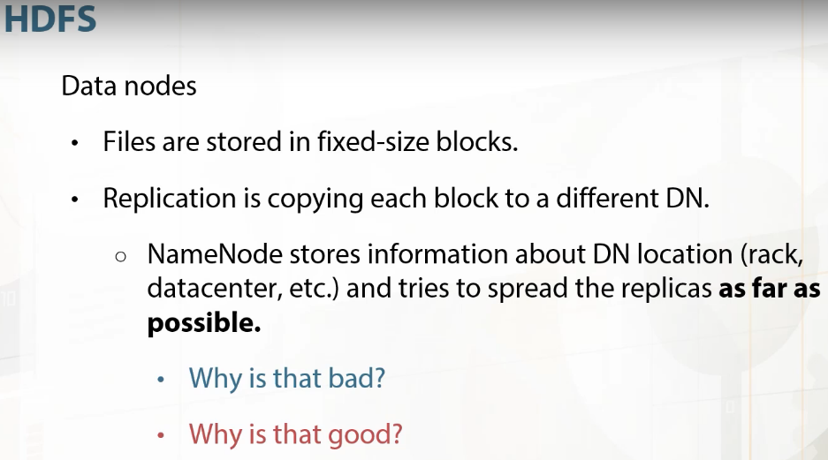

Hadoop Distributed Filesystem. Theory
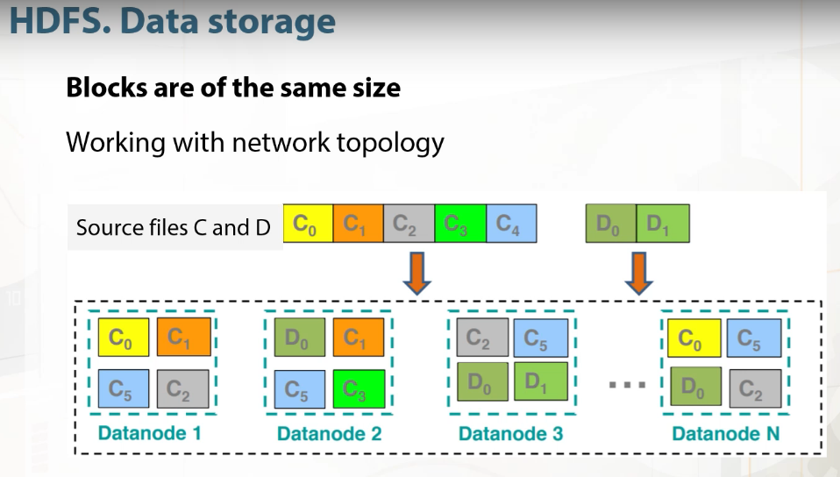
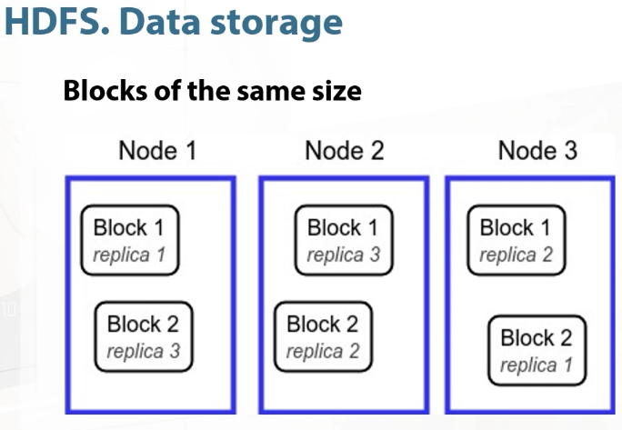

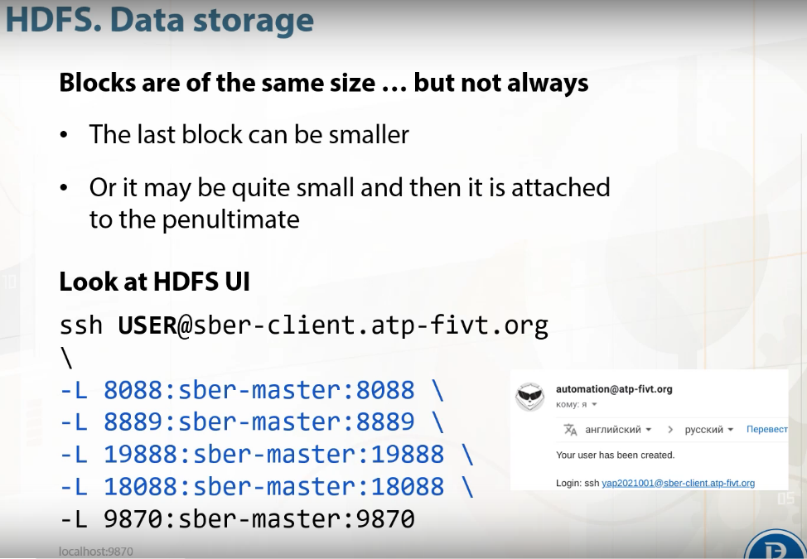
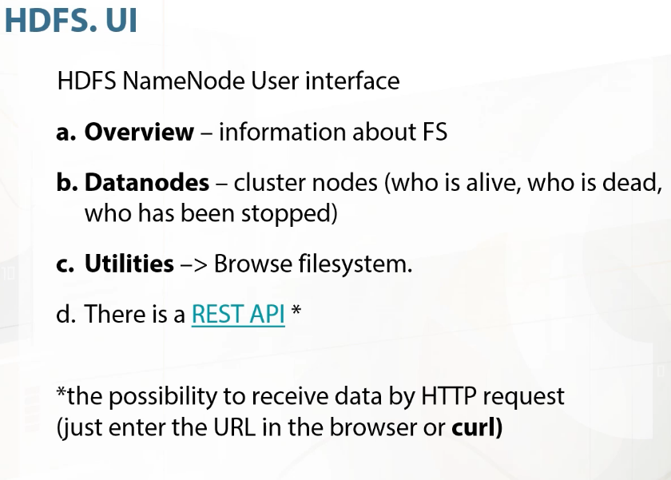

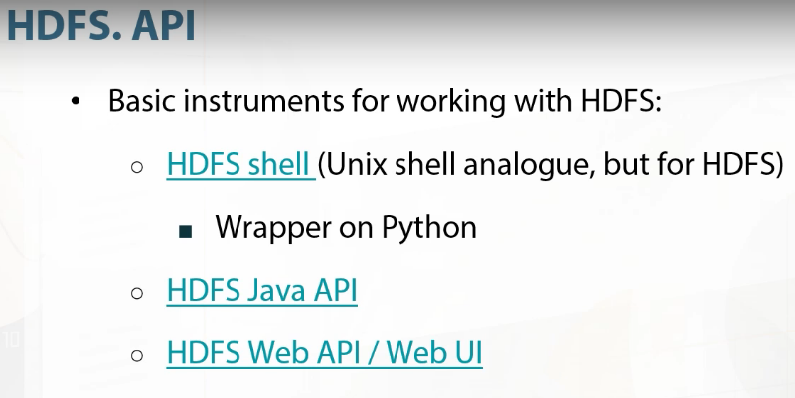
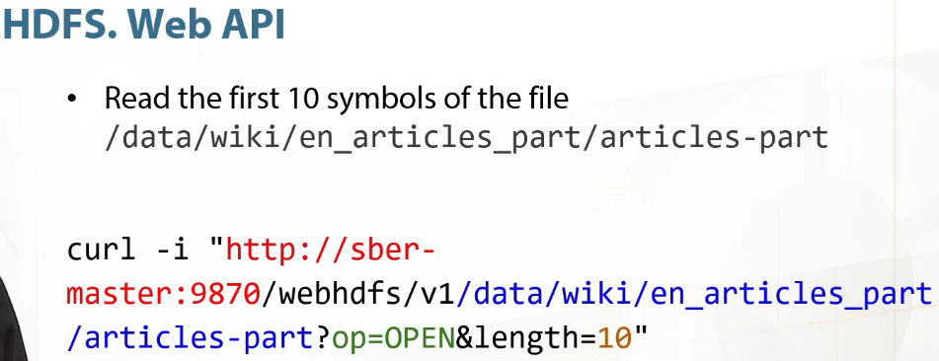
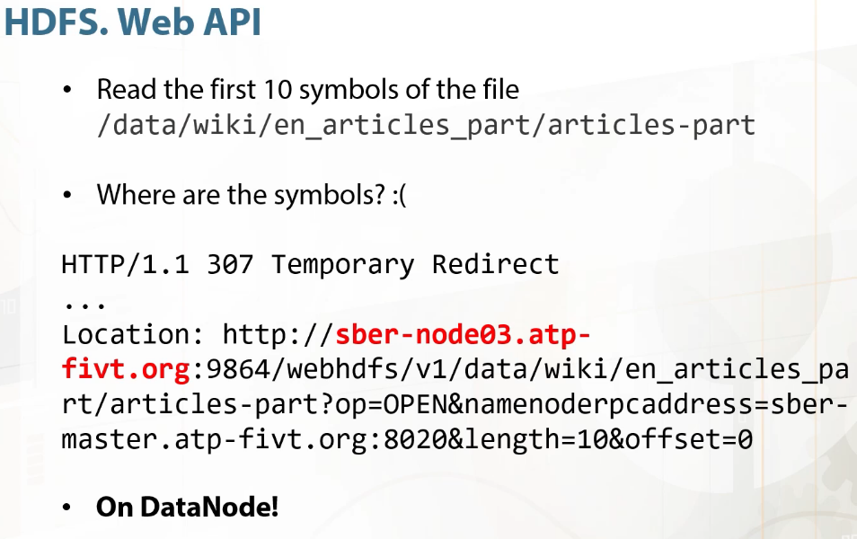
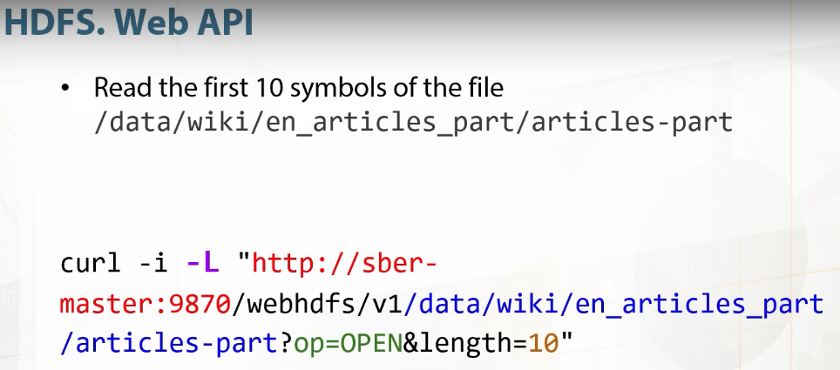
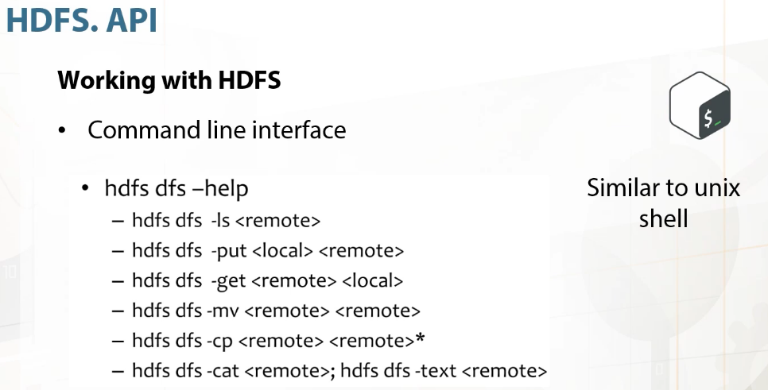
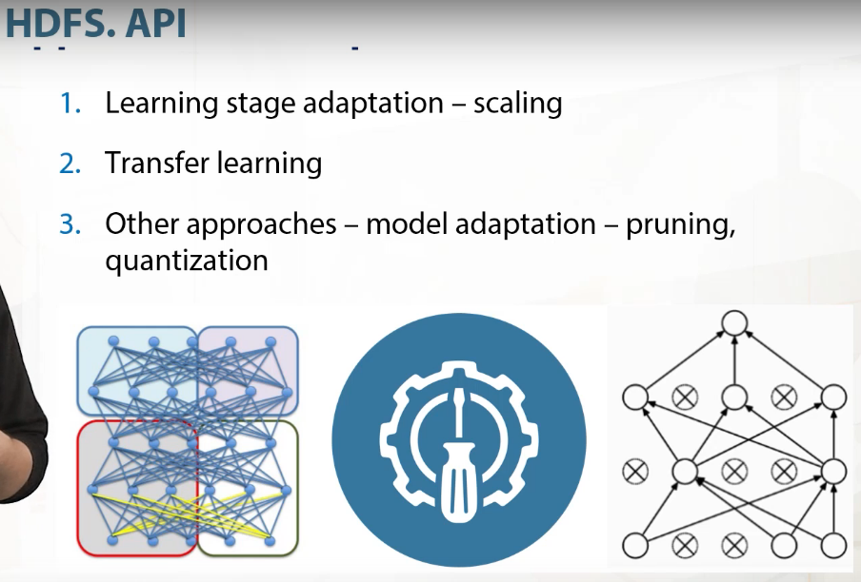
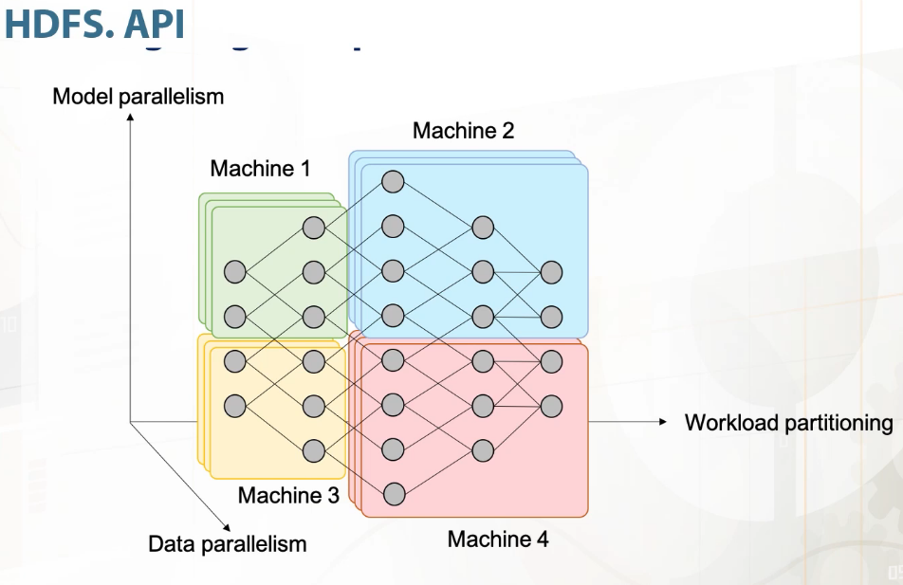

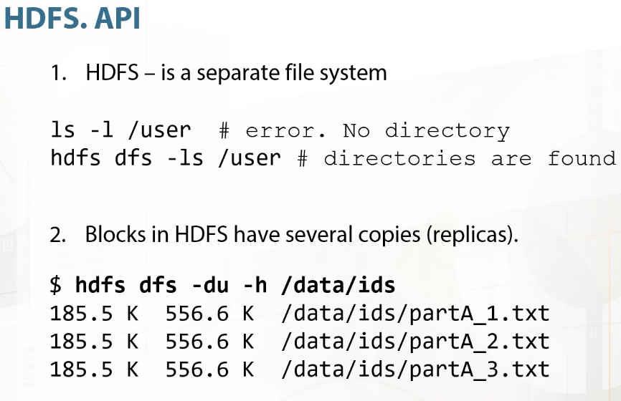

Hadoop Distributed Filesystem.
CLI.
Подключение:
Закинуть файл c локальной машины в HDFS:
hdfs dfs -put README README_remote
Для вывода первых 2ух строк файла:
hdfs dfs -cat <file_path> | head -2
Для вывода последней информации (1 кб) в файле:
hdfs dfs -tail <file_path>
Для вывод информации по memory (disk usage):
hdfs dfs -du -h <dir_path>
Для изменения фактора копирования (сделать 5 копий файла README вместо 3 изначальных):
hdfs dfs -setrep -w 5 README
Для понимания как расположены ноды:
hdfs fsck <dir_path> -file -blocks -locations
Для понимания где расположены скопированные блоки:
hdfs dfs fsck -blockId blk_1107450086

WEB UI.
Подключение:
Потом переходим в браузер на localhost:50070
Для использования Python:
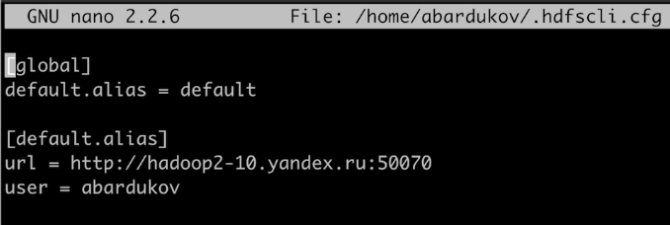
Потом прописываем команду python:
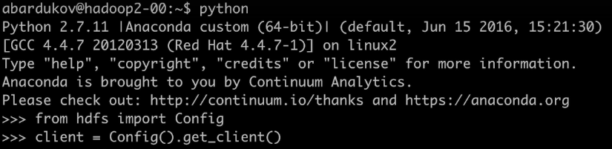
Для получения списка файлов:
Узнать, какие методы есть у клиента:
Но лучше использовать:
help(client)
Получить метаинформацию о каком-то конкретном файле. Например – README:
client.content('README')
Получить статус по файлу:
client.status('README')

